**Hướng dẫn tham gia khóa huấn luyện “An toàn vệ sinh lao động” dành cho CBNV nhóm 4 Tổng công ty VTC**

Để có được chứng nhận (Sổ theo dõi) hoàn thành khóa học **“An toàn Vệ sinh lao động dành cho nhóm 4 -Văn phòng”**, cán bộ nhân viên của Tổng công ty tham gia khóa học (sau đây gọi tắt là “CBNV”) cần thực hiện theo **04 bước** như sau:

**Bước 1: Huấn luyện lý thuyết**

* CBNV sẽ học các bài giảng liên quan đến khóa học bằng hình thức học trực tuyến tại trang <http://atvsld.edu.vn/>
* CBNV chọn biểu tượng **“Đăng nhập”** tại màn hình trang chủ, giao diện đăng nhập sẽ xuất hiện.

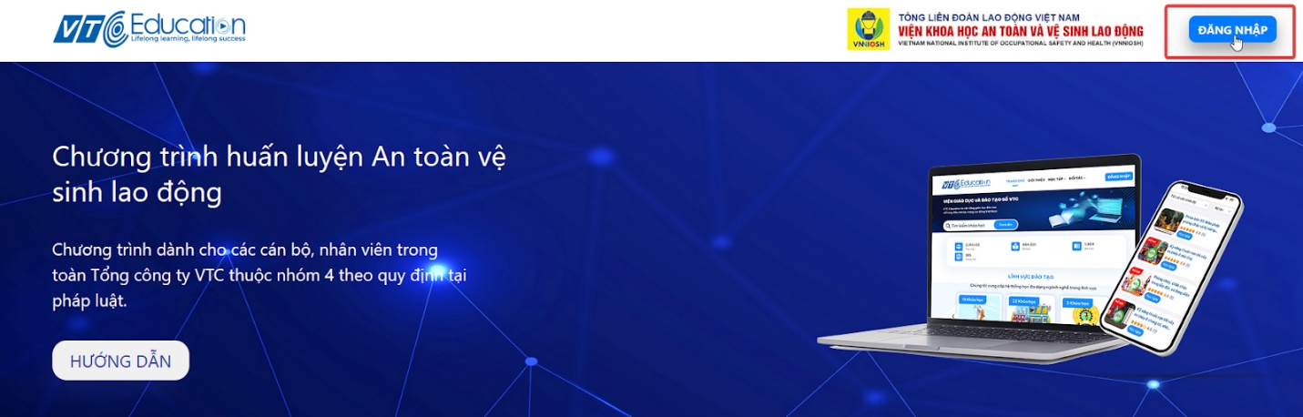

* **CBNV đăng nhập tài khoản với:**

Tên đăng nhập: **<Địa chỉ email đã đăng ký> (Bao gồm cả tên miền)**

Mật khẩu (mặc định): **Vtc@12345**

**\*Lưu ý: Chữ “V” đầu tiên phải viết hoa**

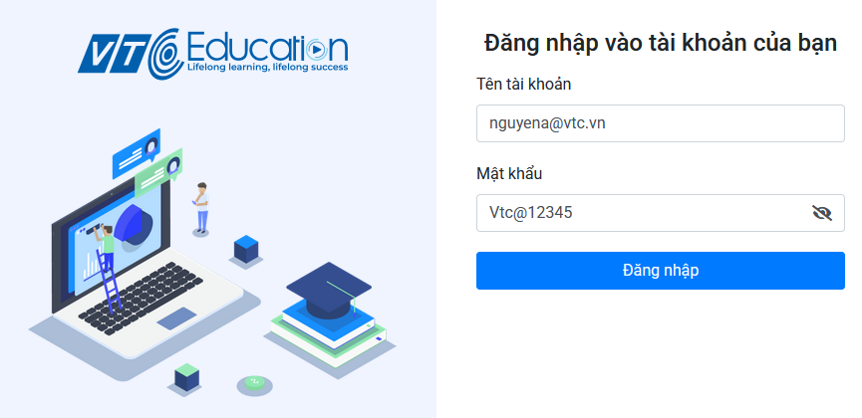

* Sau khi đăng nhập, các khóa học dành cho CBNV sẽ hiển thị tại **“BÀI HỌC THEO QUY ĐỊNH”** trên trang chủ. Để tham gia học tập, CBNV chọn vào bài học, chọn nút **“Học ngay”**.

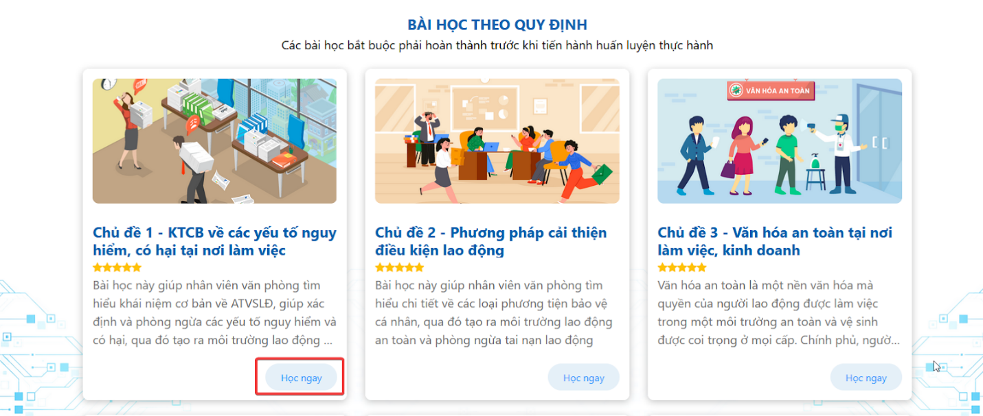

Tại nội dung bài học, CBNV chọn tiếp **“Học ngay”**

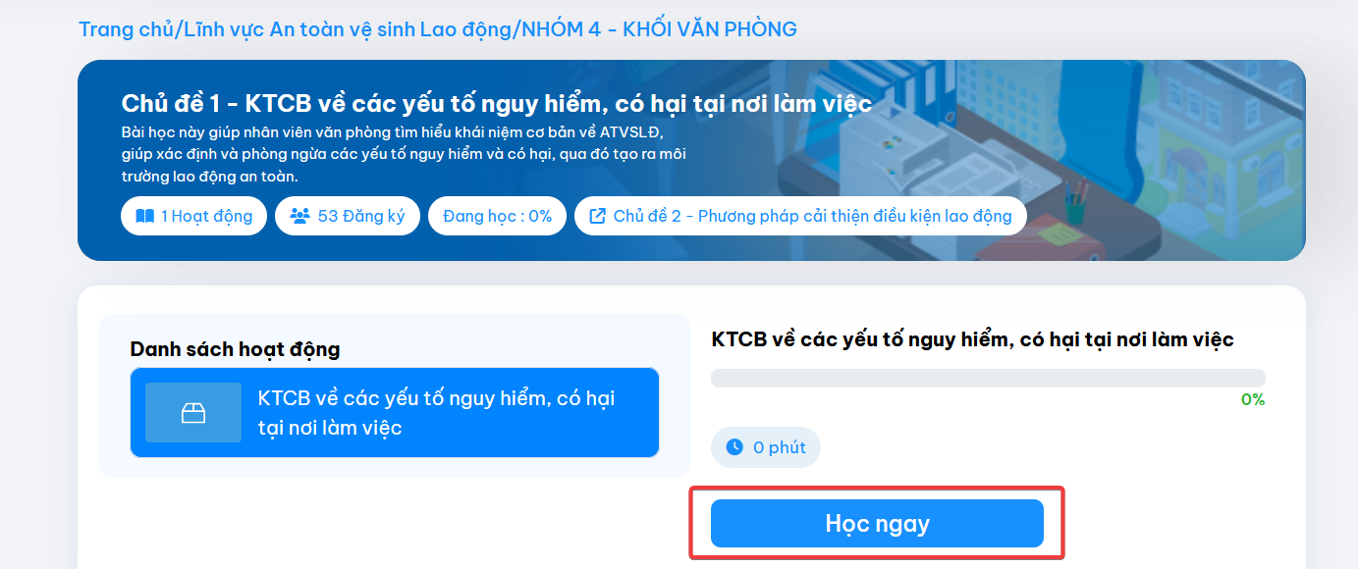

Chọn “**Bắt đầu học bài**”

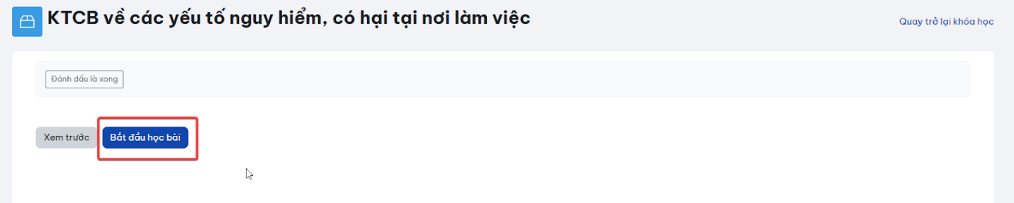

***Lưu ý:*** CBNV cần học lần lượt và học toàn bộ các bài học được hiển thị tại mục **“BÀI HỌC THEO QUY ĐỊNH”**.  CBNV sẽ học lần lượt 10 nội dung học của khóa học trong 06 chủ đề lớn, bao gồm:

o   Chủ đề 1 – Kiến thức cơ bản về các yếu tố nguy hiểm, có hại tại nơi làm việc

o   Chủ đề 2 - Phương pháp cải thiện điều kiện lao động

o   Chủ đề 3 - Văn hóa an toàn tại nơi làm việc, kinh doanh

o   Chủ đề 4 - Quyền và nghĩa vụ, an toàn vệ sinh lao động và chính sách

o   Chủ đề 5 - Nội quy an toàn, phương tiện bảo vệ cá nhân, nghiệp vụ, kỹ năng sơ cấp cứu

o   Chăm sóc sức khỏe cho nhân viên văn phòng

-         Thời gian hoàn thành học các bài lý thuyết từ **28/4 đến hết ngày 07/5/2025.**

**Bước 2: Huấn luyện thực hành**

Sau khi hoàn thành toàn bộ nội dung học lý thuyết, người học sẽ tham gia các lớp thực hành trực tiếp hoặc học online qua Zoom.

* 1. **Đối với lớp học trực tiếp: Tổ chức 02 lớp học**

**\* Lớp 01:**

- Thời gian: **Từ 08h00 -12h00 sáng ngày 08/05/2025**

- Địa điểm: Phòng họp tầng 04, 67B Hàm Long

- Đối tượng: CBNV đại diện các đơn vị:

* Cơ quan Tổng công ty *(Yêu cầu từ 10 - 15 CBNV tham gia)*
* Trung tâm thanh toán điện tử VTC Pay *(Yêu cầu từ 05 - 10 CBNV tham gia)*
* Công ty VTC Intecom *(Yêu cầu từ 10 - 15 CBNV tham gia)*
* Công ty Netviet *(Yêu cầu từ 03 - 05 CBNV tham gia)*

**\* Lớp 02:**

- Thời gian: **Từ 13h30 – 17h30 chiều ngày 08/05/2025**

- Địa điểm: Phòng họp A3, Tầng 11, Tòa nhà 18 Tam Chinh.

- Đối tượng: CBNV đại diện các đơn vị:

* Công ty VTC Digital *(Yêu cầu từ 05 - 10 CBNV tham gia)*
* Công ty VTC Digicom *(Yêu cầu từ 03 - 05 CBNV tham gia)*
* Công ty VTC Mobile *(Yêu cầu từ 05 - 10 CBNV tham gia)*
* Công ty VTC Online *(Yêu cầu từ 05 - 10 CBNV tham gia)*

**Chú ý:**

* + - Danh sách CBNV tham gia học trực tiếp sẽ do đầu mối các đơn vị đăng ký với Ban tổ chức ( Liên hệ: Vũ Bích Ngọc – [ngoc.vu@vtc.vn](mailto:ngoc.vu@vtc.vn) - SĐT: 0936094646).
    - Mỗi đơn vị cần chuẩn bị 01 túi sơ cứu để thực hiện các thao tác thực hành theo hướng dẫn của giảng viên **(*Túi sơ cấp cứu loại A hoặc B*).**
  1. **Đối với lớp học qua Zoom:**

CBNV có thể lựa chọn buổi sáng hoặc buổi chiều dựa vào tính chất công việc cá nhân.

* + - **Lớp sáng: 08h00 -12h00 sáng ngày 08/05/2025**
    - **Lớp chiều: 13h30 – 17h30 chiều ngày 08/05/2025**

**Để tham gia học Zoom**, CBNV cần thực hiện các thao tác sau:

* + - Đăng nhập vào <http://atvsld.edu.vn/>
    - Chọn bài học “Chủ đề 1 – KTCB về các yếu tố nguy hiểm, có hại tại nơi làm việc”

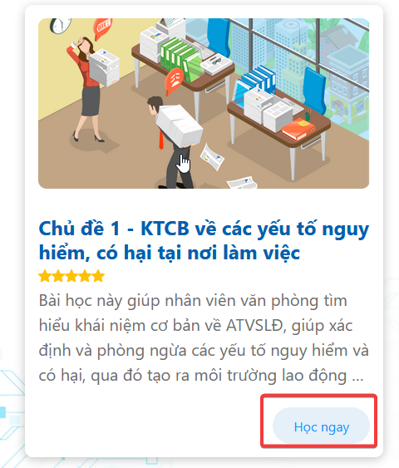

* + - Chọn **“Lớp học trực tuyến”**, chọn **“Xem ngay”**

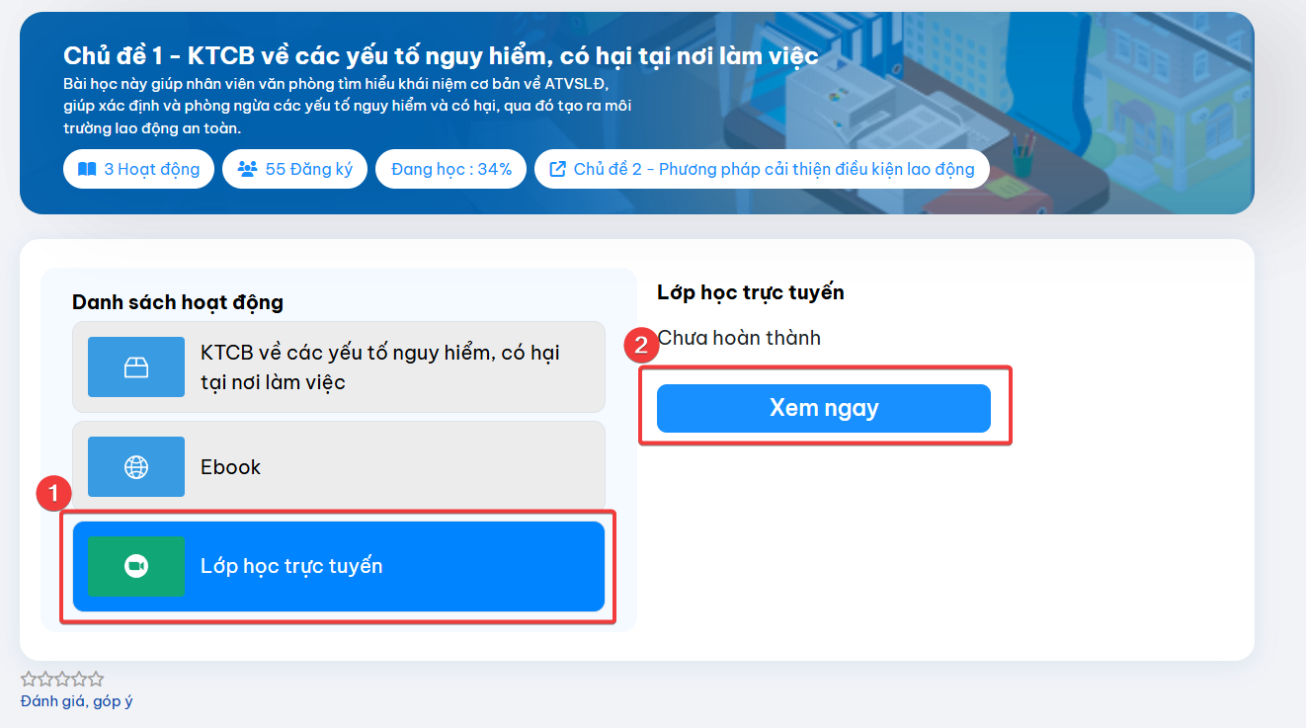

***Lưu ý:***

**-         Đối với CBNV học trực tiếp:**

o   Mỗi đơn vị cử cán bộ chụp ảnh trong lúc thực hành học

o   Chụp ảnh các thao tác khi thực hành luyện tập

=> Gửi ảnh tới [link tổng hợp khóa học](https://drive.google.com/drive/folders/1qIIWJKx3z36T7h-94jY7lT-Hj3I10UMA?usp=drive_link)

-         **Đối với CBNV học online:**

o   Sau thời gian học online, CBNV chia nhau thành các nhóm thực hiện thao tác thực hành và chụp ảnh chứng minh đã thực hành. Đảm bảo mỗi CBNV đều có mặt trong tối thiểu 01 hình ảnh.

=> Gửi ảnh tới [link tổng hợp khóa học](https://drive.google.com/drive/folders/1qIIWJKx3z36T7h-94jY7lT-Hj3I10UMA?usp=drive_link)

-  **Đặt tên file** theo nguyên tắc **“Tên đơn vị_số thứ tự ảnh”**. *(VD:vanphong@vtc.vn_01).* Tải ảnh lên link chọn đúng thư mục của đơn vị mình.

( Đầu mối các đơn vị sẽ nhận được link tổng hợp khóa học từ đầu mối của ban tổ chức)

**Bước 3: Làm bài kiểm tra**

  Sau khi hoàn thành khóa học lý thuyết và thực hành, CBNV sẽ thực hiện làm bài kiểm tra trực tuyến. CBNV thực hiện thao tác như sau:

* + - Đăng nhập vào <http://atvsld.edu.vn/>
    - Chọn bài học **“Bài kiểm tra”, chọn “Làm ngay”**

CBNV sẽ có thời gian làm mỗi lần 120 phút, số lượng làm bài không hạn chế.

Sau khi hoàn thành bài kiểm tra kết quả “Đạt”, CBNV thực hiện **“Tải xuống”** kết quả bài kiểm tra và **“In”**, thực hiện **ký nhận trên bài kiểm tra** và chuyển về đầu mối tại đơn vị.

Đầu mối các đơn vị tổng hợp bài kiểm tra bản cứng, có ký nhận của CBNV gửi về đầu mối ban tổ chức.

**Chú ý:** **Để “Tải xuống”** bài kiểm tra, CBNV thực hiện thao tác:

* + - Đăng nhập vào <http://atvsld.edu.vn/>
    - Chọn bài học **“Bài kiểm tra”, chọn “Làm ngay”, chọn “Tải xuống”**

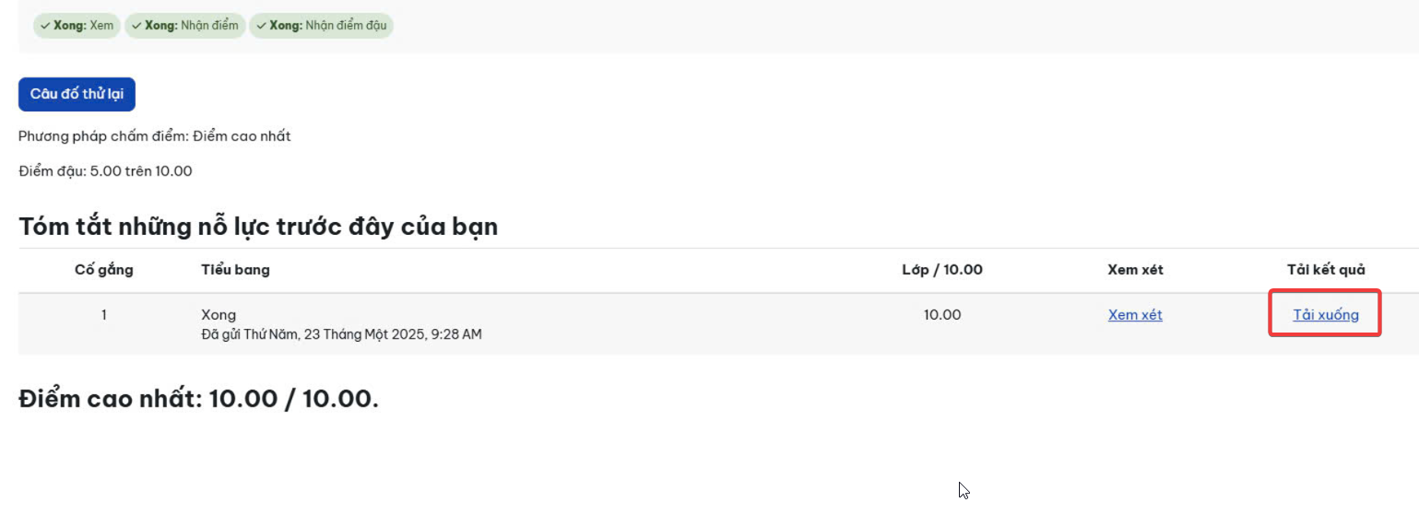

**Bước 4: Chứng nhận hoàn thành khóa học (Sổ theo dõi)**

Ban tổ chức sẽ gửi thông tin tới các đầu mối để tổng hợp chữ ký người học và cung cấp sổ theo dõi sau khi đã đủ các ký nhận và đóng dấu xác nhận từ Viện Khoa học An toàn vệ sinh lao động.